七年级英语上册Unit1单元话题写作
《Unit 1 You and Me》
★【单元话题】
本单元围绕“结交新朋友”这一主题展开。让学生学习如何用英语与新同学、新朋友、新老师打招呼，如何询问彼此的基本信息，如何简单地介绍自己和他人，如何制作个人简介等。
★【写作素材】
【词汇积累】

1. full name 全名
2. last name 姓氏
3. be from 来自
4. in Class 1, Grade 7 在七年级一班
5. … year (s) old ……岁
6. first name 名字
7. a lot /very much 很；非常
8. hot pot 火锅
10. pet cat 宠物猫
11. in the same class 在相同的班
12. live with 和……一起住
13. Mapo tofu 麻婆豆腐
14. Beijing roast duck 北京烤鸭
15. every weekend 每周末

16. after school 放学后
17. play the guitar 弹吉他
18. would like to 表示愿意、喜欢
19. beef noodles 牛肉面
20. play basketball 打篮球

【句型积累】
1. My name is Liu Yu. (… name is…)
我的名字叫刘宇。
2. I am 13 years old. (… years old.)
我13岁了。
3.I am in Class 3, Grade 7. (Class…, Grade…)
我在七年级三班。
4. He is from the USA. (be from…)
他来自美国。
5. She lives in Chengdu with her parents. (live in… with…)
她和父母生活在成都。
6. I like hot pot very much. (like …very much)
我非常喜欢火锅。
7. My favorite sport is tennis. (My favorite … is)
我喜欢运动，我经常在周末打篮球。
8. I often play tennis with my friends after school. (play … with… after school)
我经常和朋友放学后打网球。
9. Do you want to be my friend? \\ Would you like to be my friend? (want to be\\ would like to be)
你想成为我的朋友吗？
★【单元话题范文】
【范文一】
Hi, everyone. My name is Mary.’m 13 years old. ’m from Nanjing, China. l live with my father, my mother, and my brother. like Mapo tofu very much. My favorite sport is ping-pong. often play it with my friends after school. Would you like to be myfriend?
【译文】
大家好，我叫玛丽。我13岁了。我来自中国南京。我和爸爸妈妈弟弟生活在一起。我非常喜欢麻婆豆腐。我最喜欢的运动是乒乓球。 放学之后我经常和朋友一起打乒乓球。你想成为我的朋友吗？
【范文二】
My self-introduction
Good morning, everyone.l want to introduce myself here.
I am Bob Smith and l am from England. l am 12 years old. l study in No.1 Middle School and ’ m in Class 3, Grade 7. l likebasketballvery much because l think it'’s interesting. l like playing basketball after school. My favorite color is blue, so many of myschool things are blue, such as my schoolbag, rulers and pens. My best friend is Eric, but he is in England now. l am glad to meet allof you here. lf you want to make friends with me, please write down my QQ number-167900246
【译文】
我的自我介绍
大家早上好。我想在这里做个自我介绍。
我是鲍勃·史密斯，来自英国。我今年12岁，就读于第一中学，七年级三班。我非常喜欢篮球，因为它很有趣。放学后我喜欢打篮球。我最喜欢的颜色是蓝色，所以我学校的很多东西都是蓝色的，比如我的书包、尺子和钢笔。我最好的朋友是埃里克，但他现在在英国。很高兴在这里见到大家。如果你想和我交朋友，请记下我的QQ号码：167900246
★【写作练笔】
在英语课上， 老师要求你们以“My Best Friend”为题做一个简单的演讲，请你根据以下提示用英语写一篇60字左右的演讲稿。
1. 他的年龄和班级。
2. 他和谁住在一起
3. 他最喜欢的食物。
4. 他最喜欢的运动。
写作要求：文章中不可出现真实姓名和地名。

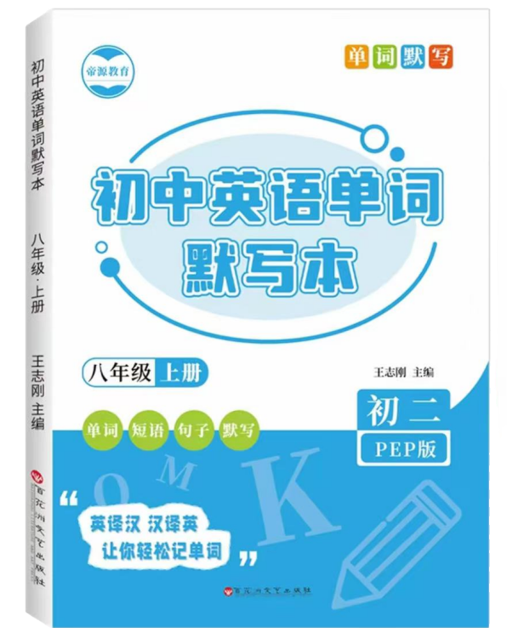

视频同款学习资料
想要的家长看主页橱窗
选中小学教辅图书
全网搜“帝源教育”

【范文】
My Best Friend
My best friend is Zhang Ting. She’s thirteen years old. Her favorite sport is tennis. lt's relaxing for her. She lives with herparents in Shanghai. Zhang Ting has good eating habits. She likes fruit, carrots and tomatoes very much. She thinks they are healthyfood. Her favorite sport is tennis. She often plays it with me after school. We think it is interesting.
Zhang Ting is a nice girl. Do you want to be her friend?
【译文】
我最好的朋友
我最好的朋友是张婷。她今年十三岁。她最喜欢的运动是网球。网球让她感到放松。她和父母一起住在上海。张婷有良好的饮食习惯。她非常喜欢水果、胡萝卜和西红柿。她认为这些是健康的食物。她最喜欢的运动是网球。放学后，她经常和我一起打网球。我们都觉得这项运动很有趣。
张婷是个好女孩。你想和她做朋友吗？

